МИНИСТЕРСТВО НАУКИ И ВЫСШЕГО ОБРАЗОВАНИЯ РОССИЙСКОЙ ФЕДЕРАЦИИ
Федеральное государственное образовательное учреждение высшего образования
ПЕНЗЕНСКИЙ ГОСУДАРСТВЕННЫЙ УНИВЕРСИТЕТ
Кафедра «Математическое обеспечение и применение ЭВМ»

ЛАБОРАТОРНАЯ РАБОТА №7
«Язык Lisp. Простая рекурсия»
Вариант – 4.

Выполнили:
студенты группы 23ВП2:
Ермаков С.Е.
Осин С.М.
Петровский В.П.
Принял:
к.т.н. Михалев А. Г.

Пенза – 2025
Цель работы: разработать Lisp программу, осуществляющую действия в соответствии с заданием и изобразить схему рекурсивного выполнения целевой функции для конкретных исходных данных с демонстрацией значений аргументов функции на каждом шаге выполнения и на каждом уровне рекурсии.
Лабораторное задание:
Разработать программу, которая вычисляет сумму ряда, показанной на рисунке 1.
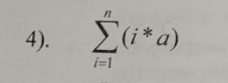
Рисунок 1 – Задание на лабораторную работу.
Ход работы:
Программа вычисляет сумму ряда, где каждое слагаемое представляет собой произведение заданного числа a на индекс i (i принимает значения от 1 до n включительно). При запуске управление передаётся вспомогательной функции calcSum1, которая получает начальные значения счётчика i = 1 и суммы sum = 0. Далее начинается рекурсивный процесс: на каждом шаге функция проверяет, не превысил ли счётчик i заданное ограничение n, и если условие i > n не выполнено, увеличивает i на единицу и прибавляет к sum очередное слагаемое (a*i), после чего вызывает себя заново с обновлёнными параметрами. Рекурсия продолжается до тех пор, пока i не станет больше n, после чего функция возвращает накопленную сумму. При обратном ходе рекурсии за результат текущей функции принимается тот, что был получен на следующем шаге. Таким образом, рекурсия является оптимизированной, так как во время обратного хода не происходит никаких вычислений.

Результат выполнения работы
Пусть значения переменных a и n равны 3. Тогда сумма ряда будет равна 18. Результат представлен на рисунке 2.
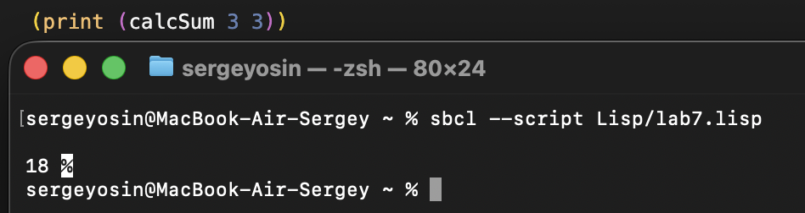
Рисунок 2 – Результат работы программы при a=3 и n=3.
Поменяем значения a и n, присвоим переменной a значение 1, а переменной n значение 10. Результат представлен на рисунке 3.
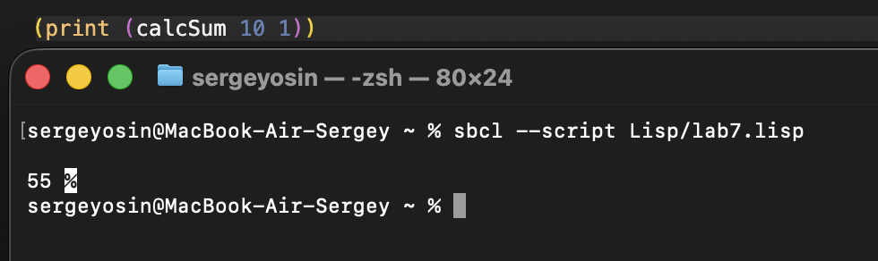
Рисунок 3 – Результат работы программы при a=1, n=10.

Текст программы
Lab7.lisp
; Запускает расчёт
(defun calcSum (n a)
(calcSum1 n a 1 0))

; Печатает строку, проверяет условие, рекурсивно вычисляет сумму
(defun calcSum1 (n a i sum)
(if (> i n)
sum
(calcSum1 n a (+ i 1) (+ sum (* a i))))

Вывод: изучили принцип работы простой рекурсии на языке Lisp и разработали программу для вычисления суммы ряда.

